Uchwała nr 387/XXVII/2026
Rady Miejskiej Węglińca
z dnia 23 kwietnia 2026 r.
w sprawie przystąpienia do sporządzenia miejscowego planu zagospodarowania przestrzennego dla terenu położonego na obszarze wsi Stary Węgliniec
Na podstawie art. 18 ust. 2 pkt 5 ustawy z dnia 8 marca 1990 r. o samorządzie gminnym (t.j. (Dz.U. z 2025r. poz. 1153, ze zm.) oraz art. 14 ust. 1 ustawy z dnia 27 marca 2003 r. o planowaniu i zagospodarowaniu przestrzennym (t.j. Dz. U. z 2024 r., poz. 1130, ze zm.) uchwala się co następuje:
§ 1. Przystępuje się do sporządzenia miejscowego planu zagospodarowania przestrzennego dla terenu położonego na obszarze wsi Stary Węgliniec.
§ 2. Granicę obszaru objętego miejscowym planem zagospodarowania przestrzennego dla terenu położonego na obszarze wsi Stary Węgliniec określa załącznik graficzny nr 1 do niniejszej uchwały.
§ 3. Zakres ustaleń planu będzie zgodny z art. 15 ust 2 i 3 ustawy z dnia 27 marca 2003r. o planowaniu i zagospodarowaniu przestrzennym (Dz. U. z 2024r. poz. 1130, ze zm.).
§ 4. Uchwała wchodzi w życie z dniem podjęcia.

Przewodniczący Rady
Marek Wawrzynek
Uzasadnienie
Uchwałę w sprawie przystąpienia do sporządzenia miejscowego planu zagospodarowania przestrzennego dla terenu położonego na obszarze wsi Stary Węgliniec przedłożył Burmistrz Gminy i Miasta Węglińca. Przedmiotowa uchwała ma na celu w zmianę ustaleń obowiązującej zmiany miejscowego planu zagospodarowania przestrzennego wsi Stary Węgliniec uchwalonej uchwałą Nr 209/XVI/16 Rady Miejskiej Węglińca z dnia 23 lutego 2016 r. w odniesieniu do działki nr 604, w taki sposób, aby umożliwić realizacje inwestycji mieszkaniowej w budynku dawnej szkoły.
Opracowanie ww planu miejscowego nie naruszy ustaleń zmiany studium uwarunkowań i kierunków zagospodarowania przestrzennego Miasta i Gminy Węgliniec przyjętej uchwałą Nr 125/XI/2019 Rady Miejskiej Węglińca z dnia 27 czerwca 2019 r.
Dla terenu objętego planem miejscowym nie wystąpi konieczność uzyskania zgody na zmianę przeznaczenia gruntów rolnych i leśnych na cele nierolnicze i nieleśne zgodnie z ustawą o ochronie gruntów rolnych i leśnych.
Biorąc powyższe pod uwagę Rada Miejska w Węglińcu stwierdza, że zaistniały przesłanki do podjęcia uchwały w sprawie przystąpienia do sporządzenia miejscowego planu zagospodarowania przestrzennego dla terenu położonego na obszarze wsi Stary Węgliniec.
ANALIZA
zasadności przystąpienia
do sporządzenia miejscowego planu zagospodarowania przestrzennego
dla terenu położonego na obszarze wsi Stary Węgliniec
1. Podstawa prawna:
Analizę zasadności przystąpienia do sporządzenia miejscowego planu zagospodarowania przestrzennego dla terenu położonego na obszarze wsi Stary Węgliniec i stopnia zgodności przewidywanych rozwiązań z ustaleniami zmiany studium uwarunkowań i kierunków zagospodarowania przestrzennego miasta i gminy Węgliniec terenu wskazanego w załączniku graficznym do uchwały przeprowadza się stosownie do wymagań określonych wart. 14 ust. 5 ustawy z dnia 27 marca 2003 r. o planowaniu i zagospodarowaniu przestrzennym (t.j. Dz. U. z 2024 r., poz. 1130, ze zm.).
2. Zakres przeprowadzonej analizy:
1) Położenie, wielkość i stan istniejący zagospodarowania obszarów wskazanych do objęcia planem.
2) Przeznaczenie obszarów objętych uchwałą w obowiązującej zmianie miejscowego planu zagospodarowania przestrzennego wsi Stary Węgliniec uchwalonej uchwałą Nr 209/XVI/16 Rady Miejskiej Węglińca z dnia 23 lutego 2016 r., opublikowaną w Dzienniku Urzędowym Województwa Dolnośląskiego z 29 lutego 2016 r. poz. 1020).
3) Przeznaczenie obszarów w zmianie studium uwarunkowań i kierunków zagospodarowania przestrzennego miasta i gminy Węgliniec.
4) Wpływ przewidywanych zmian przeznaczenia wnioskowanych obszarów na środowisko przyrodnicze i realizację polityki przestrzennej.
5) Stan i aktualność map geodezyjnych dla wnioskowanego obszaru.
6) Ustalenie niezbędnego zakresu prac planistycznych.
3. Wyniki przeprowadzonej analizy:
1) Ustaleniami planu miejscowego zostanie objęta działka nr 604 położona w obrębie geodezyjnym Stary Węgliniec.
2) Tereny objęty planem miejscowym zostanie przeznaczone na cele inwestycyjne zgodnie z ustaleniami obowiązującego studium uwarunkowań i kierunków zagospodarowania przestrzennego miasta i gminy Węgliniec.
3) Zakres ustaleń planu miejscowego powinien być zgodny z wymaganiami art. 15 ust 2 ustawy z dnia 27 marca 2003 r. o planowaniu i zagospodarowaniu przestrzennym (Dz. U. z 2024r. poz. 1130, ze zm.). Zakres ustaleń określony w art. 15 ust 3 ustawy z dnia 27 marca 2003 r. o planowaniu i zagospodarowaniu przestrzennym może być uwzględniony w miarę potrzeb.
4) Ustalenia planu miejscowego nie naruszą ustaleń zmiany studium uwarunkowań i kierunków zagospodarowania przestrzennego Miasta i Gminy Węgliniec przyjętej uchwałą nr 125/XI/2019 Rady Miejskiej Węglińca z dnia 27 czerwca 2019 r.
5) Zakłada się, że opracowane planu miejscowego nie będzie miało istotnego wpływu na środowisko przyrodnicze; szczegółowa analiza oddziaływania na środowisko zostanie przeprowadzona na etapie sporządzania projektu planu. Opracowanie planu miejscowego nie naruszy ładu przestrzenno–funkcjonalnego wsi Stary Węgliniec.
6) Plan zostanie sporządzony na mapie spełniającej wymogi art. 16 ust. 1 ustawy z dnia 27 marca 2003r. o planowaniu i zagospodarowaniu przestrzennym, pozyskanej z państwowego zasobu geodezyjnego.
Biorąc powyższe pod uwagę powyższe stwierdza się, że przystąpienie do sporządzenia miejscowego planu zagospodarowania przestrzennego dla terenu położonego na obszarze wsi Stary Węgliniec jest uzasadnione.
Załącznik do uchwały nr 387/XXVII/2026
Rady Miejskiej Węglińca
z dnia 23 kwietnia 2026 r.
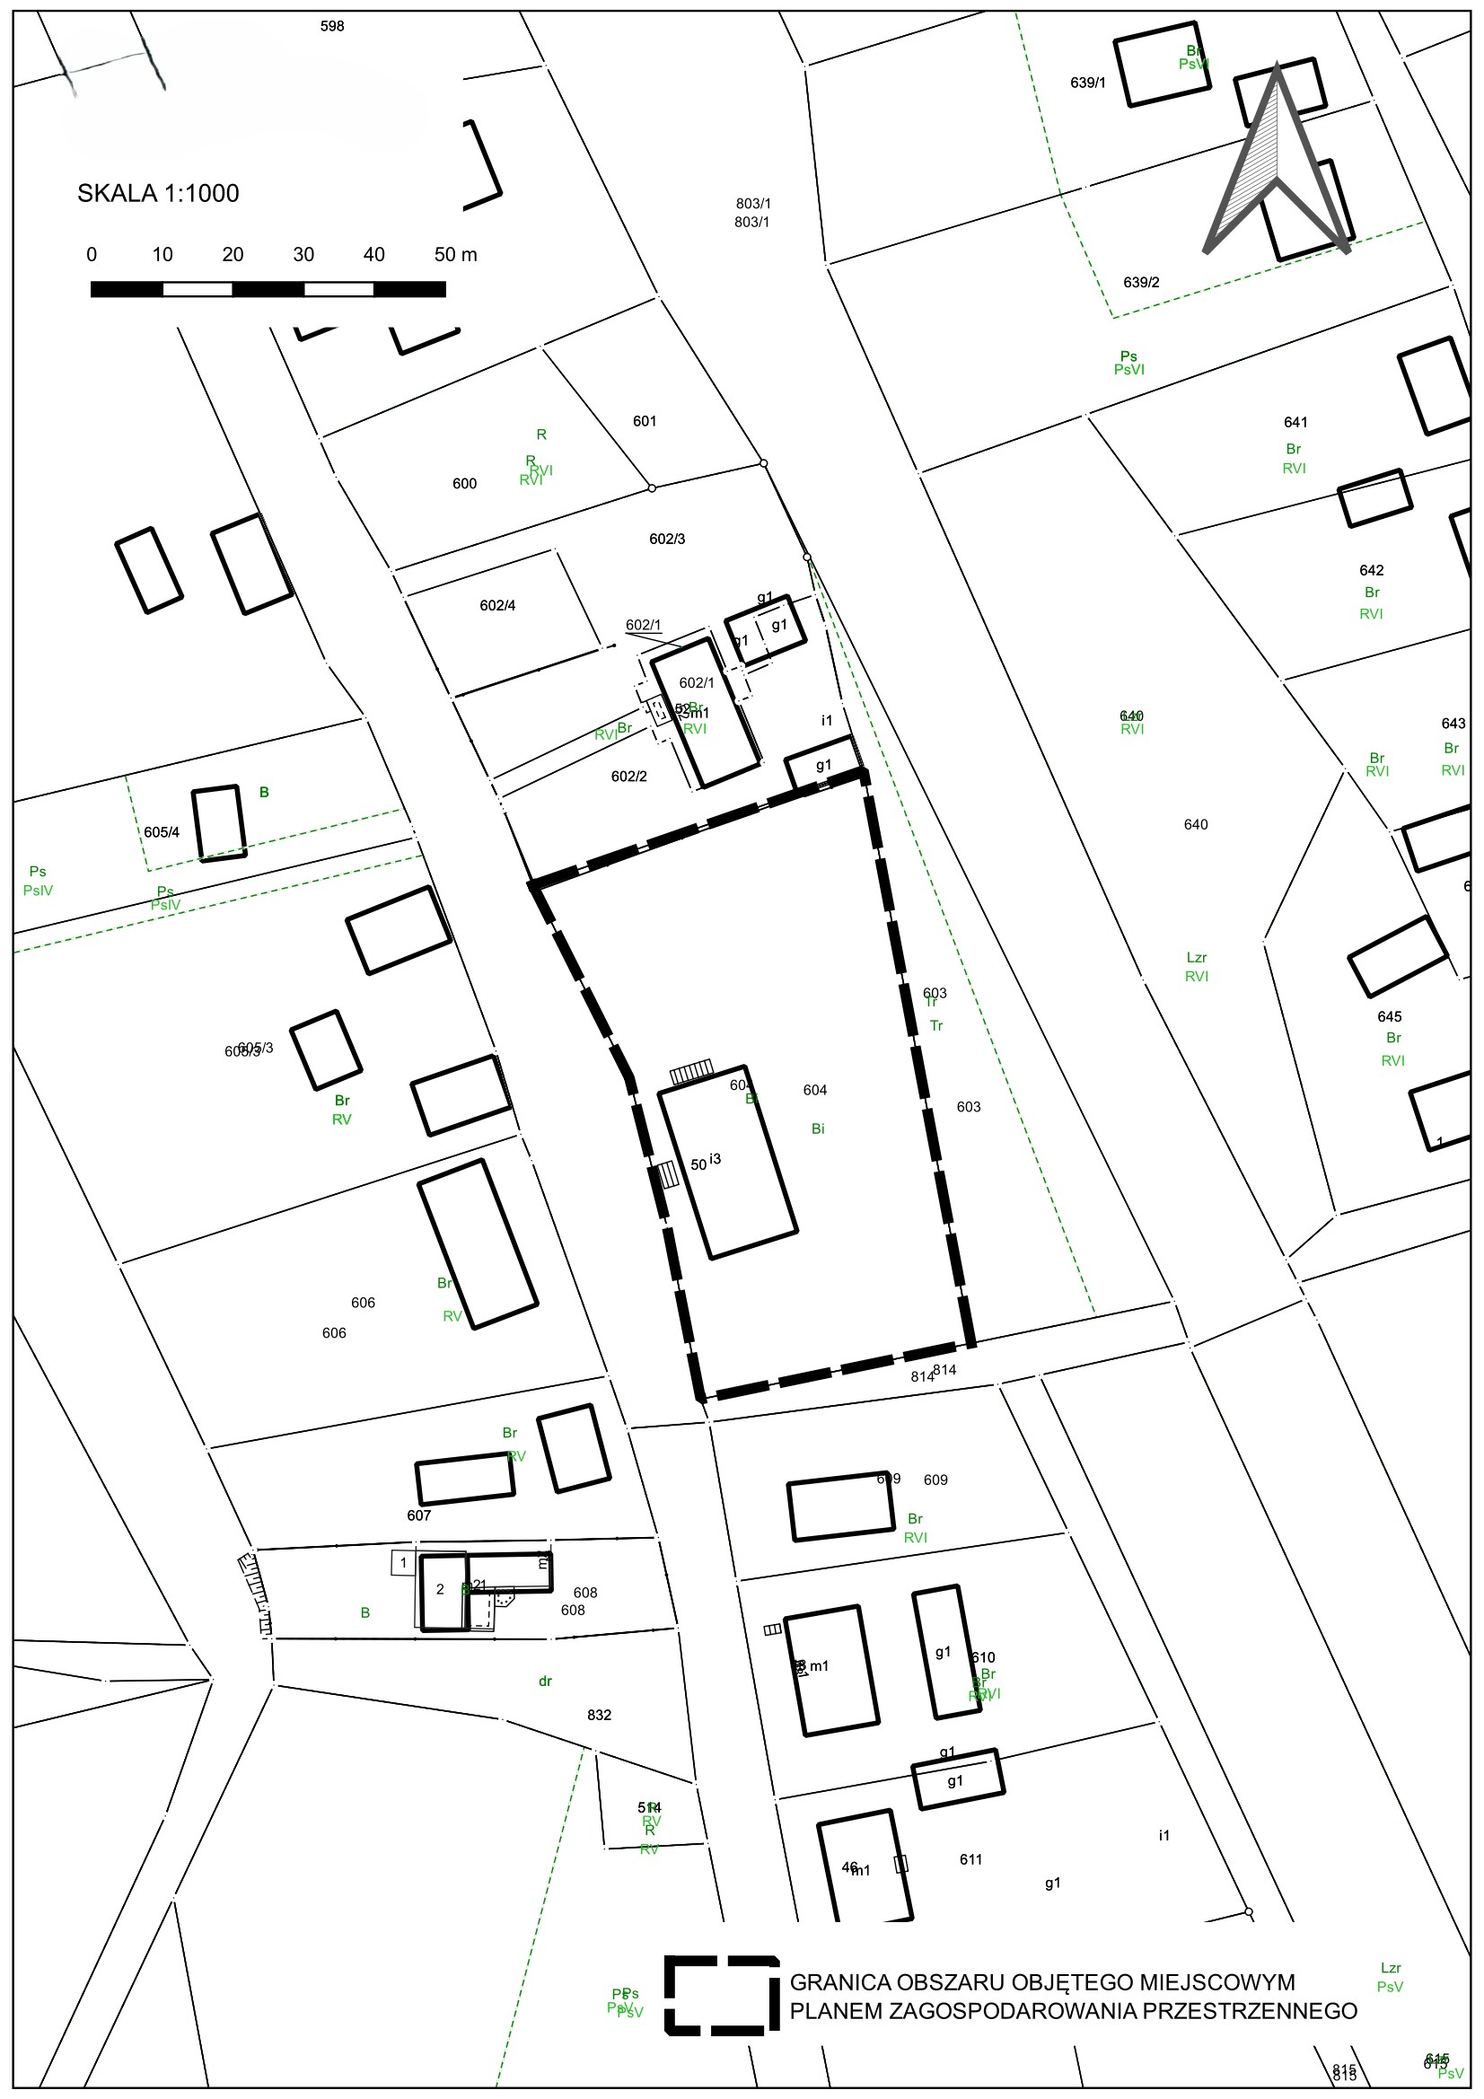
Załącznik nr 1 do uchwały nr 387/XXVII/2026 Rady Miejskiej Węglińca z dnia 23.04.2026 r.

